Федеральное государственное бюджетное образовательное учреждение

высшего образования «Красноярский государственный медицинский университет имени профессора В.Ф. Войно-Ясенецкого»

Министерства здравоохранения Российской Федерации

Фармацевтический колледж

### Дневник

производственной практики

по ПМ 02. **«**Проведение лабораторных гематологических исследований**»**

Бычковой Елизаветы Анатольевны

ФИО

|  |
| --- |
| Место прохождения практики |
| КГБУЗ Красноярский краевой клинический центр охраны материнства и детства  Клинико-диагностическая лаборатория |
| (медицинская организация, отделение) |

с «1» марта 2021г. по «20» марта 2021г.

Руководители практики:

Общий – Ф.И.О. (его должность) Голубенко Н.К. (Заведующая клинико-диагностической лабораторией)

Непосредственный – Ф.И.О. (его должность) Марк И.С. (Старший лаборант)

Методический – Ф.И.О. (его должность) Букатова Е.Н. (Преподаватель)

Красноярск, 2021

## **Содержание**

## 1. Цели и задачи практики

## 2. Знания, умения, практический опыт, которыми должен овладеть студент после прохождения практики

## 3. Тематический план

4. График прохождения практики

5. Инструктаж по технике безопасности

6. Содержание и объем проведенной работы

7. Манипуляционный лист (Лист лабораторных / химических исследований)

8. Отчет (цифровой, текстовой)

## **Цели и задачи практики:**

1. Закрепление в производственных условиях профессиональных умений и навыков по методам гематологических исследований.
2. Расширение и углубление теоретических знаний и практических умений по методам гематологических исследований.
3. Повышение профессиональной компетенции студентов и адаптации их на рабочем месте, проверка возможностей самостоятельной работы.
4. Осуществление учета и анализ основных клинико-диагностических показателей, ведение документации.
5. Воспитание трудовой дисциплины и профессиональной ответственности.
6. Изучение основных форм и методов работы в гематологических лабораториях.

**Программа практики.**

*В результате прохождения практики студенты должны уметь самостоятельно:*

1. Организовать рабочее место для проведения лабораторных исследований.
2. Подготовить лабораторную посуду, инструментарий и оборудование для анализов.
3. Приготовить растворы, реактивы, дезинфицирующие растворы.
4. Провести дезинфекцию биоматериала, отработанной посуды, стерилизацию инструментария и лабораторной посуды.
5. Провести прием, маркировку, регистрацию и хранение поступившего биоматериала.
6. Регистрировать проведенные исследования.
7. Вести учетно-отчетную документацию.
8. Пользоваться приборами в лаборатории.
9. Выполнять методики определения веществ согласно алгоритмам

**По окончании практики студент должен**

**представить в колледж следующие документы:**

1. Дневник с оценкой за практику, заверенный подписью общего руководителя и печатью ЛПУ.
2. Характеристику, заверенную подписью руководителя практики и печатью ЛПУ.
3. Текстовый отчет по практике (положительные и отрицательные стороны практики, предложения по улучшению подготовки в колледже, организации и проведению практики).
4. Выполненную самостоятельную работу.

**В результате производственной практики обучающийся должен:**

**Приобрести практический опыт:**

проведения общего анализа крови и дополнительных методов исследований ручными методами и на гематологических анализаторах;

**уметь:**

производить забор капиллярной крови для лабораторного исследования;

- готовить рабочее место для проведения общего анализа крови и дополнительных исследований;

- проводить общий анализ крови и дополнительные исследования

- дезинфицировать отработанный биоматериал и лабораторную посуду;

- работать на гематологических анализаторах

**знать:**

-задачи, структуру, оборудование, правила работы и техники безопасности в гематологической лаборатории;

- теорию кроветворения; морфологию клеток крови в норме;

- понятия «эритроцитоз» и «эритропения»; «лейкоцитоз» и «лейкопения»; «тромбоцитоз» и «тромбоцитопения»;

- изменения показателей гемограммы при реактивных состояниях, при заболеваниях органов кроветворения (анемии, лейкозах, геморрагических диатезах и др. заболеваниях);

- морфологические особенности эритроцитов при различных анемиях;

- морфологические особенности лейкоцитов при различных патологиях

|  |  |  |  |
| --- | --- | --- | --- |
| **№** | **Наименование разделов и тем практики** | | **Всего часов** |
|
|
| **6семестр** | | | **108** |
| 1 | *Ознакомление с правилами работы в КДЛ:*  - изучение нормативных документов, регламентирующих санитарно-противоэпидемический режим в КДЛ. | | 6 |
| 2 | *Забор капиллярной крови* для общего анализа крови | | 6 |
| 3 | *Организация рабочего места:*  - приготовление реактивов, подготовка оборудования, посуды для исследования | | 6 |
| 4 | *Определение гематологических показателей*  *-*определение гемоглобина  -определение СОЭ  -определение количества лейкоцитов  -определение количества эритроцитов  -приготовление мазка крови  -окрашивание мазков крови  -подсчёт лейкоцитарной формулы  - супровитальная окраска ретикулоцитов  -подсчет ретикулоцитов в мазке крови  -определение гематокрита  -определение длительности кровотечения  - определение время свёртывания крови  -определение количества тромбоцитов  -определение осмотической стойкости эритроцитов  -определение гематологических показателей на  гематологическом анализаторе  - определение групп крови  -определение резус принадлежности крови | | 78 |
| 5 | *Регистрация результатов исследования.* | | 6 |
| 6 | *Выполнение мер санитарно-эпидемиологического режима в КДЛ:*  - проведение мероприятий по стерилизации и дезинфекции лабораторной посуды, инструментария, средств защиты;  - утилизация отработанного материала. | | 6 |
| **Вид промежуточной аттестации** | | Дифференцированный зачет |  |
| **Итого** | | | **108** |

**График прохождения практики.**

|  |  |  |  |  |
| --- | --- | --- | --- | --- |
| **№ п/п** | **Дата** | **Часы** | **оценка** | **Подпись руководителя.** |
| 1 | 1.03.2021 | 6 |  |  |
| 2 | 2.03.2021 | 6 |  |  |
| 3 | 3.03.2021 | 6 |  |  |
| 4 | 4.03.2021 | 6 |  |  |
| 5 | 5.03.2021 | 6 |  |  |
| 6 | 6.03.2021 | 6 | Методический день |  |
| 7 | 8.03.2021 | 6 | Методический день |  |
| 8 | 9.03.2021 | 6 |  |  |
| 9 | 10.03.2021 | 6 |  |  |
| 10 | 11.03.2021 | 6 |  |  |
| 11 | 12.03.2021 | 6 |  |  |
| 12 | 13.03.2021 | 6 | Методический день |  |
| 13 | 15.03.2021 | 6 |  |  |
| 14 | 16.03.2021 | 6 |  |  |
| 15 | 17.03.2021 | 6 |  |  |
| 16 | 18.03.2021 | 6 |  |  |
| 17 | 19.03.2021 | 6 |  |  |
| 18 | 20.03.2021 | 6 | Методический день |  |

**ИНСТРУКТАЖ ПО ТЕХНИКЕ БЕЗОПАСНОСТИ**

Работа с биологическим материалом

Работать в спецодежде: медицинских халатах, шапочках, сменной обуви, перчатках, в масках, очках, клеенчатом фартуке; повреждения на коже рук дополнительно под перчатками закрывать напальчниками или лейкопластырем; после каждого снятия перчаток – тщательно мыть руки (Рисунок 1); не допускать пипетирования жидкостей ртом. Пользоваться для этого резиновыми грушами или автоматическими пипетками; поверхности столов в конце рабочего дня обеззараживается дезинфицирующим средством; после исследования вся посуда, соприкасавшаяся с биоматериалом, должна подвергаться обеззараживанию – дезинфекции.

О каждом случае повреждения, связанного с возможностью загрязнения биологическими жидкостями при выполнении своих обязанностей, ставить в известность заведующего отделением и старшего лаборанта. Регистрировать их в журнале учета аварийных ситуаций при проведении медицинский манипуляций.

Для оказания первой помощи в лаборатории находится укладка экстренной профилактики парентеральных инфекций.

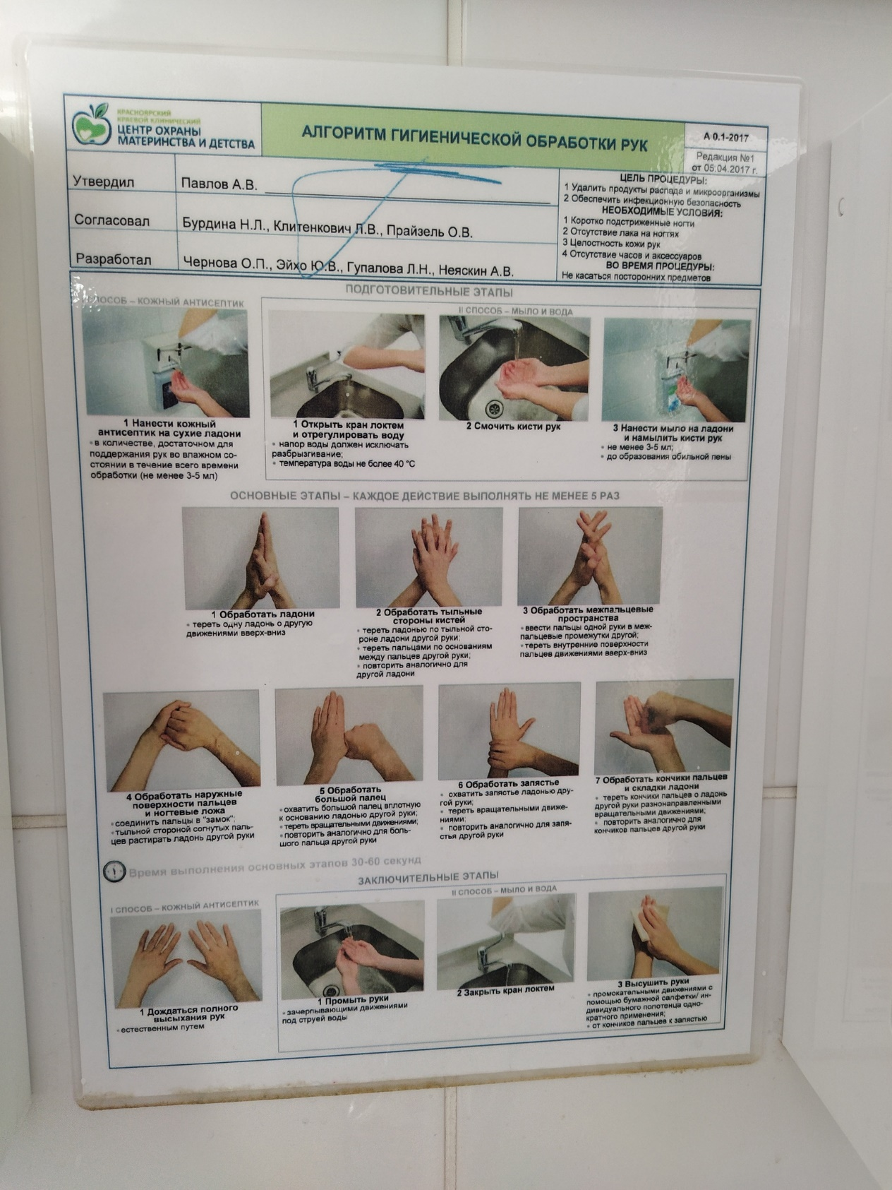

Рисунок 1 – Алгоритм гигиенической обработки рук.

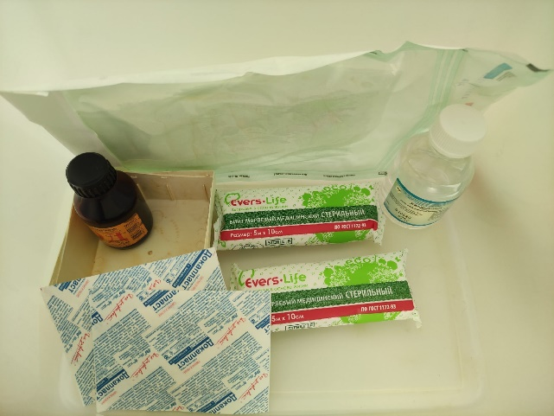

Рисунок 2 – содержимое укладки экстренной профилактики парентеральных инфекций

При возникновении аварийной ситуации сотрудник принимает срочные меры, указанные в таблице 1.

Таблица 1

Алгоритм действий при аварийной ситуации

|  |  |  |
| --- | --- | --- |
| Аварийная ситуация | Срочные меры | Риск инфицирования |
| Повреждение  кожных покровов | - немедленно обработать перчатки дезинфицирующим раствором или кожным антисептиком и снять их;  - вымыть руки с мылом под проточной водой (дать крови свободно вытекать из раны под струей проточной воды, кровь из раны не выдавливать!);  - обработать руки 70 % этиловым спиртом;  - смазать края раны 5 % спиртовым раствором йода (не сдавливать и не тереть поврежденное место);  - при необходимости поврежденные места заклеить лейкопластырем | Есть |
| Попадание крови  или других опасных биологических жид костей пациента на слизистую глаз | - обильно промыть глаза проточной (питьевой) водой (не тереть!)  Рекомендации:  - не снимать контактные линзы (при наличии) на время промывания, так как они создают защитный барьер;  - промыв глаза, снять контактные линзы и обработать как обычно | Есть |
| Попадание крови или других опасных биологических жидкостей пациента на слизистую носа | обильно промыть водой (не тереть!) | Есть |
| Попадание крови или других опасных биологических жидкостей пациента на слизистую ротовой полости | - немедленно выплюнуть попавшую в рот жидкость, промыть большим количеством воды и прополоскать 70% этиловым спиртом | Есть |
| Попадание крови или других опасных биологических жидкостей пациента на неповрежденные кожные покровы | - это место обработать 70% этиловым спиртом;  - обмыть проточной водой с мылом и повторно обработать 70% этиловым спиртом | Риск отсутствует |
| Попадание крови или других опасных биологических жидкостей пациента на халат (одежду) | - снять рабочую одежду;  - погрузить рабочую одежду в дезинфицирующий раствор | Риск отсутствует |

Подпись общего руководителя ________________

Подпись студента _________________________

Печать лечебного учреждения

**День 1 (1.03.2021)**

Я проходила практику в клинико-диагностической лаборатории: Красноярского краевого клинического центра охраны материнства и детства, который находится по адресу: ул. Академика Киренского, 2а/1.

В течение производственной практики я большую часть времени работала в гематологическом отделе лаборатории.

**Документы, регламентирующие правила безопасности в КДЛ.**

1. Приказ Минздрава РФ № 380 от 25.12.1997г. «О состоянии и мерах по совершенствованию лабораторного обеспечения диагностики и лечения пациентов в учреждениях здравоохранения РФ»;
2. СанПиН 2.1.3.2630-10 от 18.05.2010г. «Санитарно-эпидемиологические требования к организациям, осуществляющим медицинскую деятельность»;
3. СанПиН 2.1.2790-10 от 09.12.2010 «Санитарно- эпидемиологические требования к обращению с медицинскими отходами».

Также нас ознакомили и с другими нормативными документами:

1. Приказ № 408 МЗ СССР от 12.07.89 «О мерах по снижению заболеваемости вирусными гепатитами»;

2. Приказ № 170 МЗ РФ от 15.08.94 «О мерах по совершенствованию профилактики и лечения ВИЧ инфекции в РФ»;

3. Инструкция по мерам профилактики распространения инфекционных заболеваний при работе в КДЛ ЛПУ;

4. ОСТ 42-21-2-85 «Стерилизация и дезинфекция изделий медицинского назначения».

**День 2 (2.03.2021)**

**Условия получения капиллярной крови**

**Техника прокола кожи**

Капиллярную кровь у взрослых получают из безымянного пальца левой руки, если это невозможно – из любого другого пальца. У маленьких детей кровь берут из боковой поверхности пятки.

Кожа в месте прокола должна быть сухой, розовой и теплой. Холодную кожу осторожно согревают легким массажем или теплой водой. Чрезмерное согревание пунктируемого места не рекомендуется, т.к. может привести к искажению результатов общего анализа крови.

Участок кожи, предназначенный для взятия крови, дезинфицируют и обезжиривают антисептиком (70% спирт не используют, т.к. он вызывает раздражение, особенно у младенцев). После обработки кожа должна высохнуть, чтобы кровь не растекалась.

Левой рукой лаборант сдавливает палец обследуемого. Иглу-скарификатор следует ставить строго перпендикулярно месту прокола, чтобы разрез пришелся поперек кожных линий. Это способствует большему зиянию ранки и более длительному кровотечению. Укол лучше проводить сбоку от средней линии, где более густая капиллярная сеть.

Делают укол скарификатором до упора, первую выступившую каплю кровь, содержащую примесь тканевой жидкости, для анализа не используют, а удаляют сухим ватным шариком. Производят забор крови в пробирку.

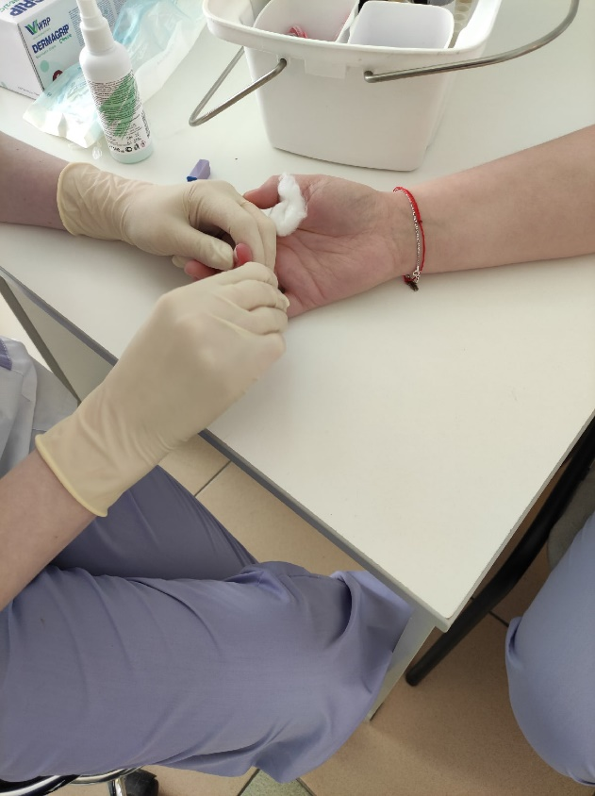

Рисунок 3 – Взятие капиллярной крови

**Методика взятия крови с пятки новорожденного**

1. Надеть перчатки.
2. Определить место прокола, отдавая предпочтение наружным поверхностям пяточной области.
3. Подготовить автоматическое устройство.
4. Протереть место скарификации антисептическим средством.
5. Фиксировать кисть, укладывая пальцы на голень, а большой палец — на свод стопы для стабилизации положения конечности, сжимать голень по направлению к пятке.
6. Расположить автоматическое устройство.
7. Одновременно надавить на голень и свод стопы с противоположной стороны в целях получения капли крови.
8. Удалить первую каплю салфеткой.
9. Под действием капиллярных свойств наполнить первую капиллярную трубочку, удерживая ее горизонтально.
10. Перестать надавливать на голень для заполнения капилляров.
11. Каплям крови дать стечь в трубочку, затем наполнить пробирку.
12. Если кровь перестала течь, протереть место с помощью спиртовой салфетки, марли или очищающей салфетки, чтобы удалить сгустки; выждать, чтобы капилляры снова наполнились, и затем снова надавить на голень. Если кровь не течет, выбрать другое место и повторить процедуру или выполнить венепункцию.
13. После сбора образцов крови прижать место скарификации и покрыть его марлей или лейкопластырем.

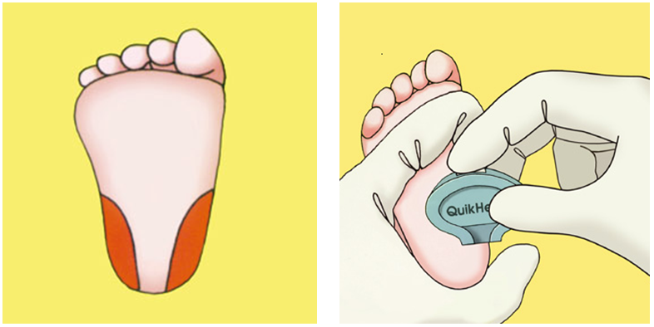

Рисунок 4 – Схема прокола кожи пятки ребенка

На одного пациента при заборе крови из пальца расходуется 5 стерильных ватных шариков:

1. ватный шарик со спиртом для протирания перчаток лаборанта;

2. ватный шарик со спиртом для протирания кожи пациента;

3. сухой ватный шарик для снятия первой капли крови;

4. ватный шарик со спиртом для прикладывания к ранке после окончания забора крови;

5. ватный шарик со спиртом для протирания перчаток лаборанта после взятия крови.

**День 3 (3.03.2021)**

**Прием и регистрация биологического материала**

Пробирки с образцами крови доставляют в лабораторию в день взятия в штативах в специальных укладках-контейнерах для доставки биологического материала, в которых пробирки должны находиться в вертикальном положении, а при транспортировке на удаленное расстояние - в специальных контейнерах.

Сотрудник лаборатории, принимающий материал, должен проверить:

- правильность оформления направления: в бланке–направлении указываются данные обследуемого (фамилия, имя и отчество, возраст, № истории болезни или амбулаторной карты, отделение, диагноз, проведенная терапия);

- маркировку пробирок с образцами крови (на них должны быть нанесены код или фамилия больного, идентичные коду и фамилии в бланке направления материала для исследования). Лаборант должен зарегистрировать доставленный материал, отметить количество пробирок.

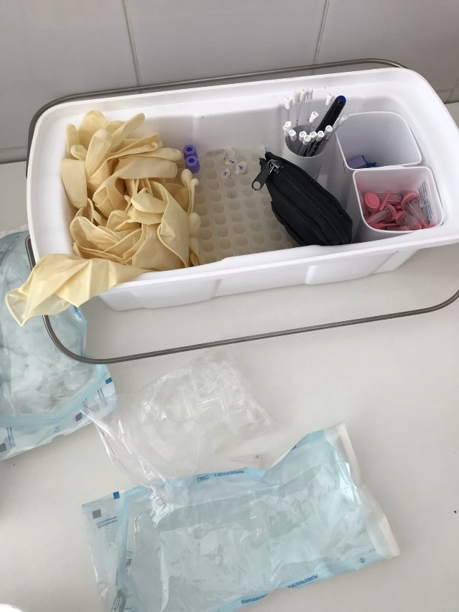

Рисунок 5 – Укладка-контейнер для доставки проб

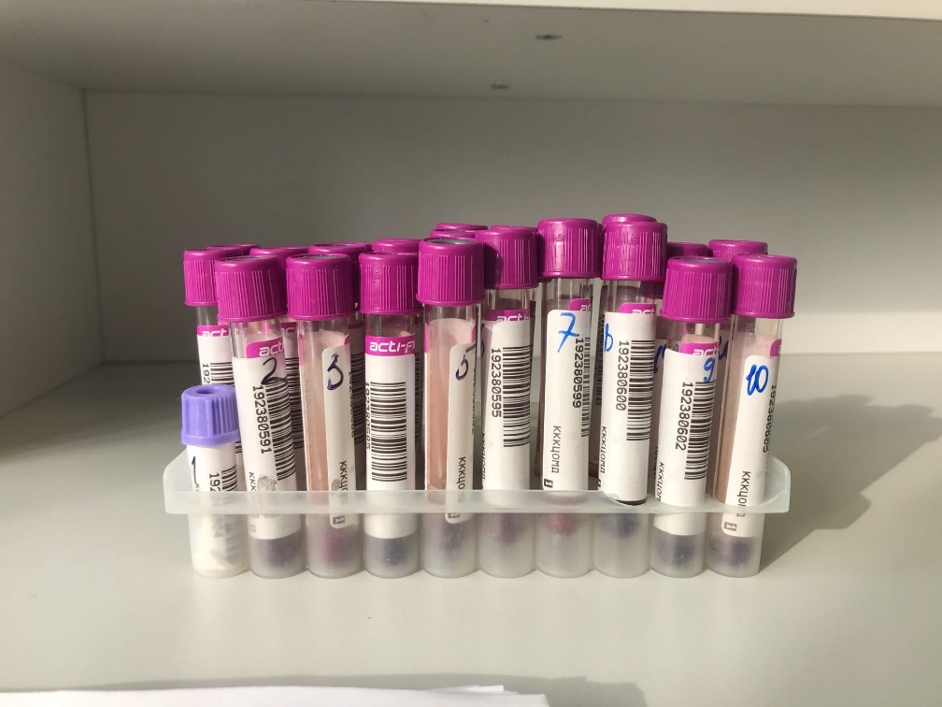

Рисунок 6 – Маркировка биологического материала

**Организация рабочего места для проведения ОАК**

Штатив для пробирок, штатив Панченкова, лоток с дезинфицирующим раствором для используемых капилляров, емкость с дезинфицирующим средством для используемых наконечников, пробирки с исследуемой кровью, дозаторы, наконечники, капилляр Панченкова, груша для капилляров, стекло предметное, шлифовальное стекло, ватные шарики, планшет с лунками.

**Реактивы, необходимые для исследования:**

1) Для определения СОЭ: 5% цитрат натрия – 50 мкм.

**День 4 (4.03.2021)**

Гематологические исследования выполняются на высокотехнологических гематологических анализаторах последнего поколения ведущих мировых производителей с использованием сертифицированных реагентов и тест-систем, способных измерять более 32 параметров крови, осуществлять полный дифференцированный подсчет лейкоцитов по 5-ти основным популяциям: нейтрофилы, эозинофилы, базофилы, моноциты и лимфоциты. Клинический анализ крови выполняется как из венозной, так и из капиллярной крови.

**Аналитические возможности гематологических анализаторов:**

* высокая производительность (до 100 - 120 проб в час)
* небольшой объем крови для анализа (12 - 150 мкл)
* анализ большого количества (десятки тысяч) клеток
* высокая точность и воспроизводимость
* оценка 18 - 30 и более параметров одновременно.

В данной лаборатории используют следующие гематологические анализаторы:

1. Гематологический анализатор EXCELL 2280 (6 diff) - дифференцирует подсчет лейкоцитов по 5-ти основным популяциям: нейтрофилы, эозинофилы, базофилы, моноциты и лимфоциты, а также проводит подсчет ретикулоцитов.
2. **HEMOLUX-19 (3** diff**) -** гематологический автоматический анализатор на 19 параметров + 3 гистограммы, с дифференциацией лейкоцитов на 3 субпопуляции (лимфоциты, средние клетки, гранулоциты)
3. Гематологический анализатор BC-3600 (**3** diff) - Полностью автоматический гематологический анализатор на 21 параметр с дифференциацией лейкоцитов на 3 популяции и построением 3-х гистограмм.

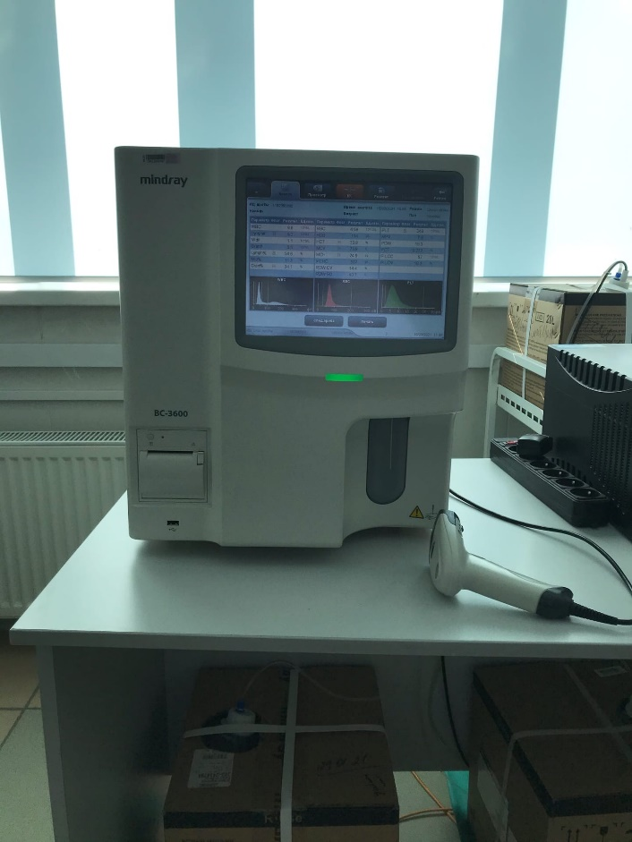

Рисунок 7 – Анализатор BC-3600

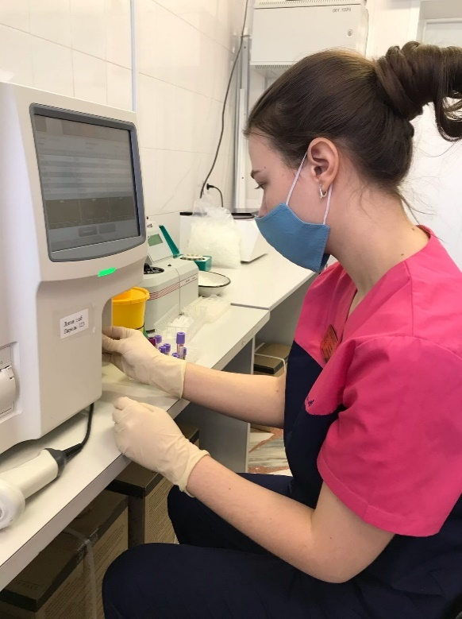 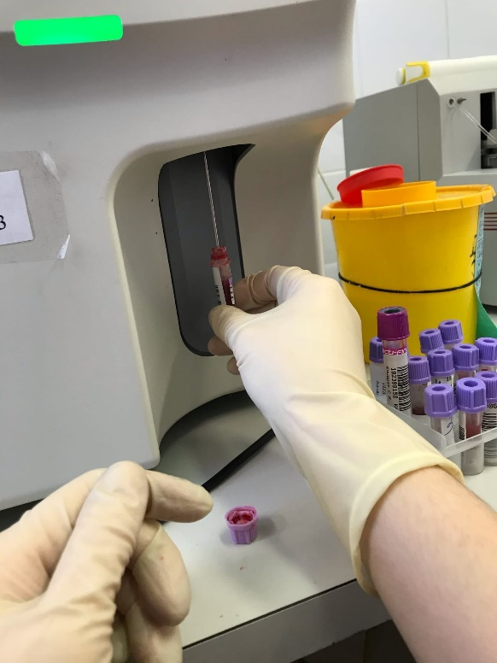

Рисунок 8, 9 – Работа на анализаторе BC-3600

Таблица 2

Показатели, определяемые гематологическим анализатором

|  |  |
| --- | --- |
| Показатели | Значение |
| WBC | Лейкоциты |
| LYM | абсолютное содержание лимфоцитов |
| LYM% | относительное содержание лимфоцитов |
| GRA | абсолютное содержание гранулоцитов |
| GRA% | относительное содержание гранулоцитов |
| MID | абсолютное содержание средних лейкоцитов |
| MID% | относительное содержание средних лейкоцитов |
| RBC | Эритроциты |
| HGB | Гемоглобин |
| HCT | Гематокрит |
| MCV | средний объем эритроцитов |
| MCH | среднее содержание гемоглобина в эритроците |
| MCHC | средняя концентрация гемоглобина в эритроците |
| RDW-SD | стандартное отклонение эритроцитов в абсолютных числах |
| RDW-CV | коэффициент вариации отклонения эритроцитов в процентах |
| PLT | Тромбоциты |
| MPV | средний объем тромбоцитов |
| PDW | ширина распределения тромбоцитов |
| PCT | тромбокрит |
| P-LCR (LPCR) | доля крупных тромбоцитов |
| P-LCC | количество крупных тромбоцитов |

**День 5 (5.03.2021)**

Гематологический анализатор EXCELL 2280 предназначен для количественного определения in vitro следующих параметров:

* общего количества лейкоцитов (WBC) и их 5 субпопуляций с дифференцировкой по объёму, по строению поверхности и ядра клеток:
* лимфоциты (Lymp);
* нейтрофилы (Neut)
* моноциты (Mono);
* эозинофилы (Eos);
* базофилы (Bas);
* общего количества эритроцитов (RBC);
* концентрации гемоглобина (HGB);
* гематокрита (НСТ);
* среднего объёма эритроцита (MCV);
* среднего содержания гемоглобина в эритроцитах (МСН);
* средней концентрации гемоглобина в эритроците (МСНС);
* ширины распределения эритроцитов по объёму (RDW);

Встроенная закрытая система автоматически разбавляет, смешивает и анализирует лейкоциты, смесь эритроцитов с тромбоцитами и гемоглобин и определяет связанные с ними параметры раздельно и одновременно.

Для анализа WBC анализатор делает 2 разведения: одно для подсчёта общего количества лейкоцитов, другое - для анализа их оптического рассеивания и абсорбции с последующей дифференцировкой на 5 субпопуляций. При первом разбавлении замеряется каждого анализа общее количество WBC, а распределение по клеточным типам осуществляется при втором разбавлении. Результаты дифференциального подсчёта лейкоцитов представляют собой как абсолютное количество клеток в каждой подгруппе, так и состав в процентах для нейтрофилов, лимфоцитов, моноцитов, эозинофилов и базофилов. Два вида диаграмм рассеяния (cкaттeрoгрaмм) с распределением WBC выводятся на экран, так и на печать для Первая диаграмма рассеяния строится в координатах прямого рассеивания (FS) и рассеивания широкого угла (WA). В этих координатах лимфоциты, моноциты, базофилы и нейтрофилы представлены, как четыре кластера клеток. Вторая скатерограмма строится в координатах максимального угла рассеивания (SWA) и гашения сигнала (EX). Такое представление результатов выявляет эозинофилы.

Измерение концентрации гемоглобина гемоглобинциaндным методом проводится также в лейкоцитрарном канале, в специальной фотометрируемой кювете. В эритроцитарном измерительном канале проводится определение концентрации эритроцитов и тромбоцитов, а также их объёма для построения гистограмм распределения  
эритроцитов и тромбоцитов по объёму. Результаты в виде таблиц, скаттерoгрaмм и гистограмм выводятся как на дисплей компьютера, так и на внешний принтер. Предусмотрена также возможность передачи информации на внешний компьютер.

**Принцип метода:**

* Подсчёт количества клеток размеров эритроцитов и тромбоцитов осуществляется на основе кондуктометрического принципа;
* Использование метода анализа Комбинированного светорассеяния поглощения для подсчёта субпопуляций лейкоцитов;
* Определение гемоглобина проводится фотометрически гемоглобинцианидным методом;

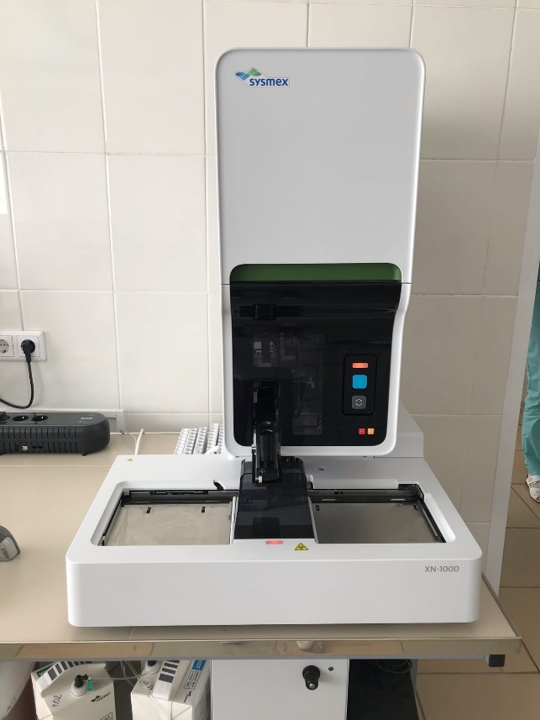

Рисунок 10 – Анализатор EXCELL 2280 (6 diff)

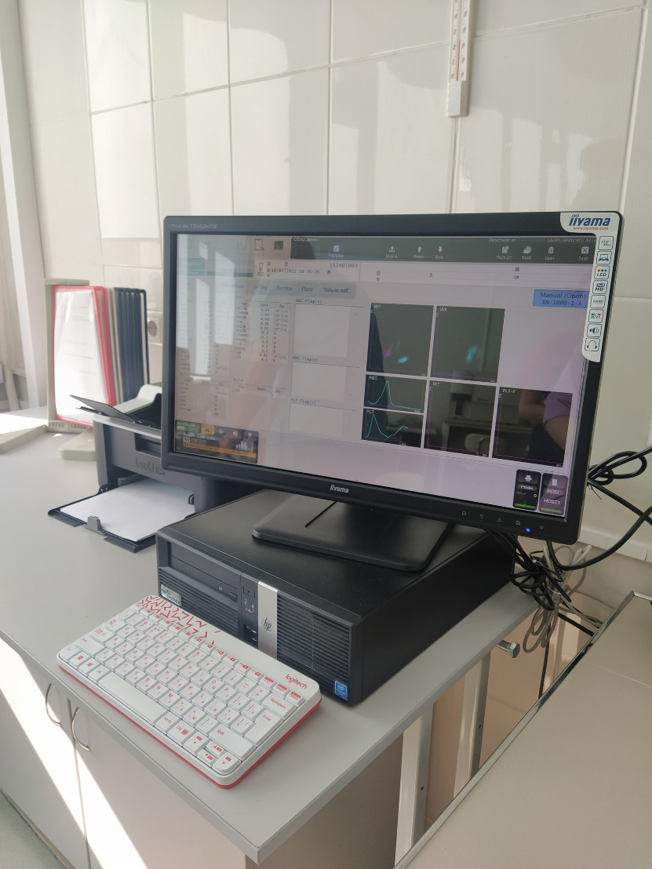

Рисунок 11 – Автоматическая запись результатов исследования в систему QMS с анализатора EXCELL 2280

**День 6 (6.03.2021)**

Методический день (заполнение дневника)

Заполнение и подготовка дневника, повторение теоретического материала и методик, не проводимых в данной лаборатории.

**День 7 (7.03.2021)**

Методический день (заполнение дневника)

**День 8 (9.03.2021)**

HEMOLUX-19 (Гемолюкс-19) — гематологический автоматический анализатор на 19 параметров + 3 гистограммы, с дифференциацией лейкоцитов на 3 субпопуляции (лимфоциты, средние клетки, гранулоциты).

* Надёжный прибор с простым программным обеспечением и графическим интерфейсом.
* Производительность 60 тестов в час
* Встроенная система контроля извещает о наличии сгустка или пузырьков воздуха в процессе измерения.
* Современная конструкция узлов прибора требует минимального обслуживания.
* Системный мониторинг непрерывно отслеживает состояние прибора и информирует о текущей работоспособности прибора в целом.
* Большой цветной ЖК-дисплей обеспечивает максимум удобства и информативности. Наглядно отображаются результаты измерения, в том числе графическое построение гистограмм на одном информационном поле.
* Встроенная система контроля качества с графическим представлением результатов.
* Ввод полной информации о пациенте, включая демографические данные.
* Быстрый и удобный поиск в архиве данных по пациентам, включая анализ гистограмм.
* Встроенная система оперативной помощи на дисплее.
* Недорогие отечественные реагенты значительно снижают себестоимость одного анализа.
* Минимальный объём пробы позволяет использовать его в педиатрической практике.
* Точность и стабильность измерений ставит этот анализатор в один ряд с другими известными моделями гематологических анализаторов.

**Принцип действия** - измерение электрического потенциала клеток и SFT метод для определения гемоглобина.

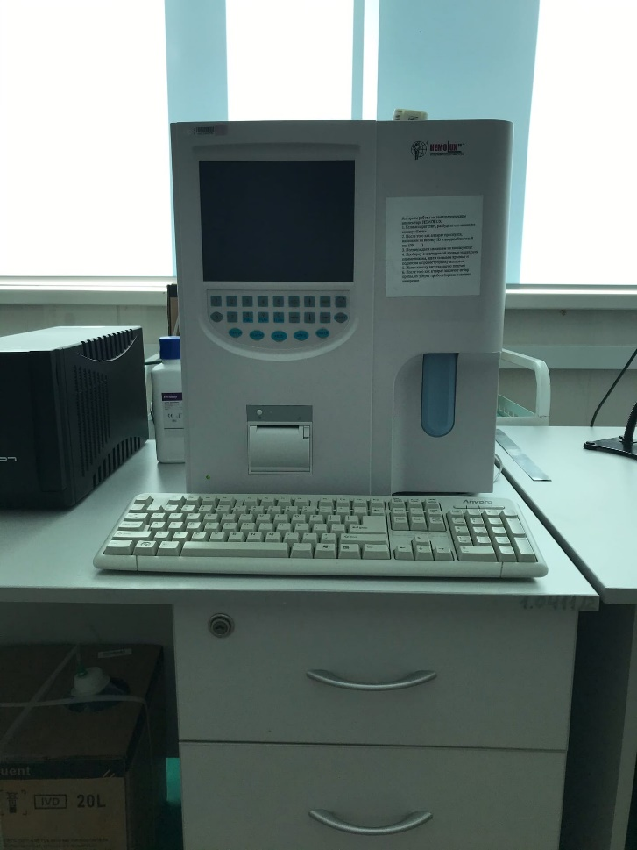

Рисунок 12 – Анализатор HEMOLUX**-19 (**3 diff)

**День 9 (10.03.2021)**

Ретикулоциты - клетки предшественники эритроцитов в процессе кроветворения, составляющие около 1% от всех циркулирующих в крови эритроцитов. Ядер нет, но содержат остатки рибонуклеиновых кислот, митохондрий и других органелл, лишаясь которых, трансформируются в зрелый эритроцит. В отличие от эритроцитов, ретикулоциты имеют короткий срок жизни. Они формируются и созревают в красном костном мозге за 1—2 дня, после чего покидают его и ещё 1—3 дня дозревают в кровотоке. Трансформация ретикулоцитов в эритроциты происходит под влиянием гормона эритропоэтина. Эритропоэтин постоянно выделяется в незначительных количествах в почках, и обильно выбрасывается в кровь, если начинается кислородное голодание. Если в крови по каким-то причинам начинают разрушаться эритроциты (гемоглобин которых как раз и отвечает за насыщение тканей кислородом), этот процесс ускоряется и костный мозг начинает активно синтезировать новые ретикулоциты, чтобы восполнить потери. Ради оценки активности этого процесса и происходит измерение количества ретикулоцитов при анализе крови.

**Принцип метода** Суправитальная окраска красителями, выявляющими зернисто-нитчатую субстанцию ретикулоцитов.

**Этапы проведения анализа** Определение количества ретикулоцитов в периферической крови включает следующие этапы:

1. Кровь смешивают с красителем в эппендорфе (0,04 мл. красителя помещают в эппендорф куда добавляют 0,04 мл. крови)

2. Смесь краски и крови тщательно, но осторожно перемешивают и оставляют стоять на столе на 30-40 минут.

3. По истечении времени окраски делают мазок.

4. Высохший на воздухе мазок микроскопируют с иммерсией при увеличении х1000 используя Микроскоп Olympus CX41 (окуляр на 10, объектив на 100). Подсчет количества ретикулоцитов производят на 1000 эритроцитов.

5. Внести результаты в лабораторно-информационную систему qLIS.

6. Авторизовать полученные результаты.

7. Распечатать анализ пациента.

**Оценка полученных результатов** Ретикулоциты обычно крупнее, чем зрелые эритроциты. Цитоплазма ретикулоцитов содержит базофильную сеточку (ретикулум) в виде мелких зерен, отдельных нитей, клубочков и т.п., Возможной ошибкой при подсчете ретикулоцитов может быть их ложное завышение из-за наличия:

* + включений в эритроцитах (тельца Жолли, малярийные паразиты);
  + высокого лейкоцитоза;
  + аномальной формы гемоглобина; гипертромбоцитоза;
  + гигантских тромбоцитов.

**День 10 (11.03.2021)**

**Исследование осмотической резистентности эритроцитов**

Исследование осмотической резистентности эритроцитов проводят при подозрении на гемолитическую анемию. Причинами увеличения стойкости эритроцитов является механическая желтуха, течение происходит адсорбция холестериновых отложений на эритроцитах, артеросклероз, на эритроцитах начинают скапливаться продукты распада белка, раковые заболевания желудочно-кишечного тракта, кровопотеря, талассемии и гемоглобинопатии. К уменьшению устойчивости к осмотическому давлению, может приводить следующее: недостаточная работа сердца, эритроциты в данном случае набухают, приобретают высокий индекс сферичности, что приводит к их малому сроку жизни; наследственный микросфероцитоз и некоторые наследственные несфероцитарнолитическая анемия; конечные стадии жизни эритроцитов, старение, и, как продолжение приобретения шарообразной формы, значительное увеличение проницаемости стенок эритроцитов.

**День 11 (12.03.2021)**

**Определение СОЭ методом Панченкова.**

**Принцип:** Смесь крови с цитратом при стоянии разделяется на два слоя: нижний - эритроциты, верхний - плазма.

**Ход определения.**

Капилляр Панченкова промывают раствором цитрата натрия, в дозатор набирают 50 мкм цитрата натрия и выдувают в лунку планшетки, затем набирают 200 мкм крови из пробирки и добавляют к цитрату в лунку планшетки. Капилляром Панченкова перемешивают эту смесь и набирают смесь крови с цитратом в тот же капилляр Панченкова до метки «0» без пузырьков воздуха и ставят в штатив Панченкова строго вертикально на 1 час.

Точно через 1 час отмечают скорость оседания эритроцитов по высоте отстоявшегося слоя плазмы в миллиметрах.

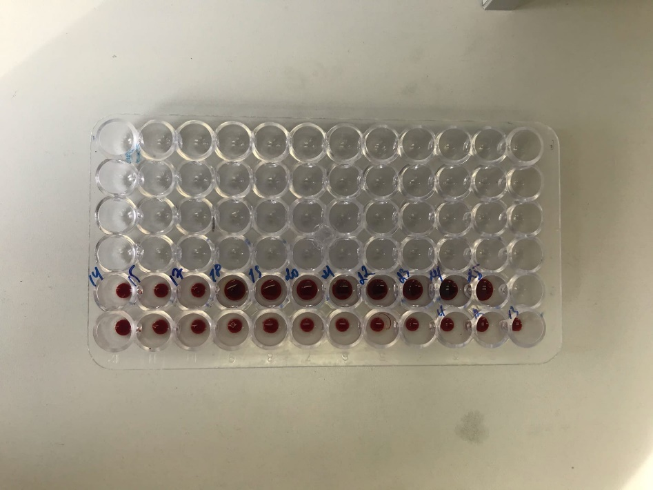

Рисунок 13 – Кровь с реактивом для постановки СОЭ

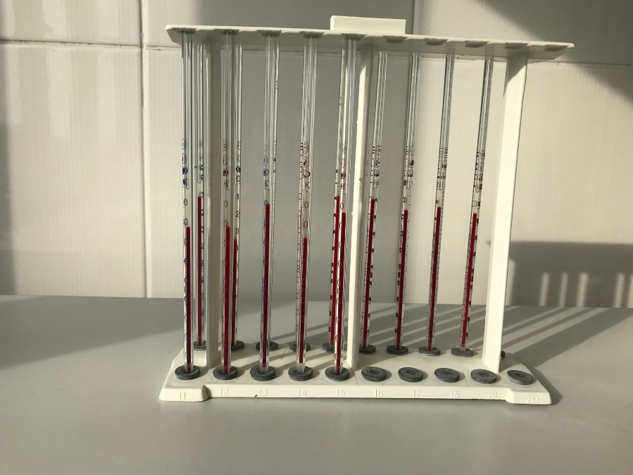

Рисунок 14 – Измерение СОЭ

**День 12 (13.03.2021)**

Методический день (заполнение дневника)

**День 13 (15.03.2021)**

**Приготовление мазков крови**

**Техника приготовления мазков**

Мазок крови делается с помощью шлифованного стекла с идеально ровным краем, ширина которого должна быть на 2-3 мм меньше, чем у предметного стекла.

С помощью дозатора с наконечником берут кровь из пробирки и наносят каплю крови на расстоянии 1,5-2см от края стекла.

- Капля крови на предметном стекле должна иметь диаметр 2-3 мм.

- Шлифованное стекло ставят под углом 45º на 1-2 мм перед каплей и двигают его назад к капле так, чтобы вся кровь растеклась по краю шлифованного стекла.

- Быстрым легким движением делают мазок, пока не кончится вся капля крови.

- Высушивают мазки на воздухе.

- Маркируют их простым карандашом, обозначая на толстой части мазка фамилию и инициалы пациента или его регистрационный номер.

- Делают не менее двух мазков.

**Требования к мазку**

Правильно приготовленный мазок должен быть:

1. равномерной толщины, полупрозрачным, желтоватого цвета;

2. достаточной величины – занимать ½ - ¾ длины предметного стекла, отступив от края на 1-1,5 см;

3. оканчиваться «метелочкой».

Толстые мазки для исследования не пригодны, так как клетки в них располагаются в несколько слоев и деформируются. В правильно приготовленных тонких мазках клетки располагаются в один слой. Готовые высушенные мазки крови фиксируют, а затем окрашивают. В неокрашенном виде мазки сохраняются при комнатной температуре в течение 3 дней.

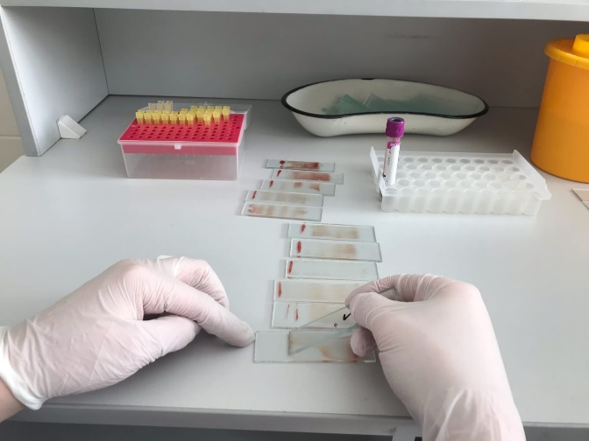

Рисунок 15 – Приготовление мазков крови

**День 14 (16.03.2021)**

**Окрашивание мазков крови**

**Фиксация мазков крови**

Фиксация мазков предохраняет элементы крови от воздействия содержащейся в красках воды, под влиянием которой в нефиксированных мазках происходит разрушение эритроцитов и изменяется морфология лейкоцитов. Фиксация также вызывает коагуляцию белков и закрепляет мазок на стекле.

Для фиксации используют следующие реактивы:

- Раствор эозин метиленового синего по Май-Грюнвальду (фиксация 3 минуты);

Фиксированные мазки высушивают на воздухе и окрашивают.

**Окраска мазков крови**

Проводится в специальных кюветах или на «мостике». В данной лаборатории мазки крови окрашивают по Романовскому-Гимзе.

**Принцип:** Использование щелочного и кислого красителей.

Различные клеточные структуры имеют разную рН и связываются с красителем противоположной реакции. Ядра клеток богаты нуклеиновыми кислотами, имеют кислую реакцию и окрашиваются красителями щелочной реакции (метиленовым синим, азуром I и II) в сине-фиолетовый цвет. Цитоплазма гранулоцитов, зернистость эозинофилов, эритроциты содержат щелочные белки, поэтому окрашиваются красителем кислой реакции (эозином) в розовый цвет.

**Реактивы:** Готовая краска Романовского. В её состав входит азур-II (смесь равных частей азура-I и метиленового синего) и эозин. Заводская краска очень концентрированная и перед употреблением её нужно разводить. Степень разведения и время окраски определяется опытным путем и называется титрование краски Романовского.

**Ход окраски.** В специальную кювету для окрашивания наливают рабочий раствор краски Романовского, приготовленный непосредственно перед использованием в соответствии с установленным титром. В рабочий раствор красителя опускают штатив с сухими фиксированными мазками. Красят мазки в соответствии с выбранной экспозицией. Промывают мазки проточной водой и высушивают на воздухе.

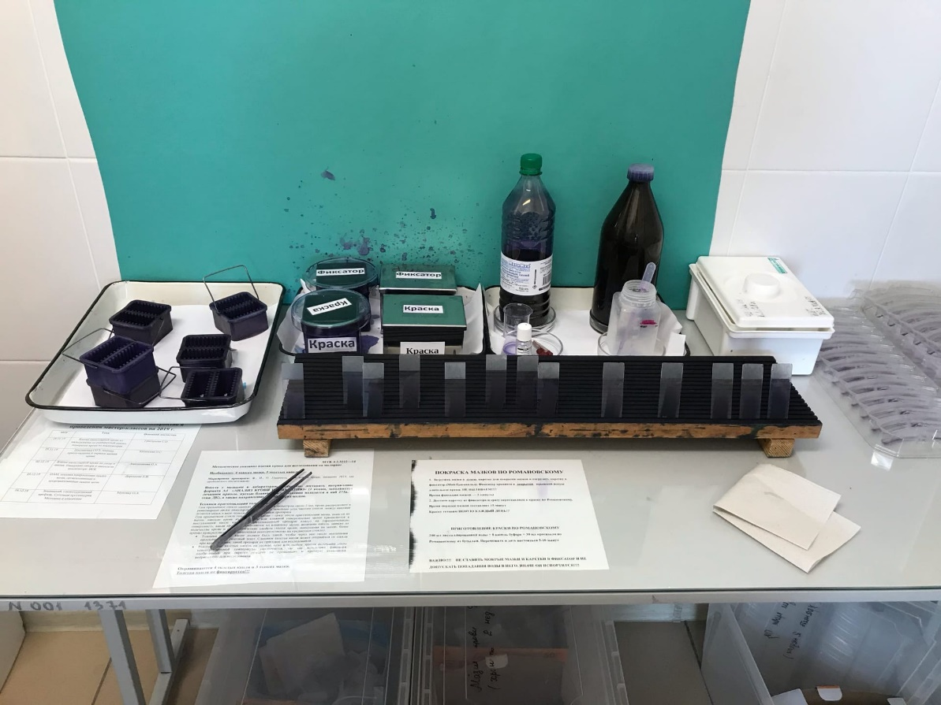

Рисунок 16 – Рабочий стол для приготовления окрашенных мазков крови

**День 15 (17.03.2021)**

**Заготовка расходных материалов**

Перевязочный материал используется для обработок и очищения краев раны, осушивания раны, удаления крови и раневого отделяемого, прижатия кровеносного сосуда, дренирования и защиты раны.

Приготовление перевязочного материала и белья производится в специальной комнате (материальной) на чистом столе вымытыми руками. Весь перевязочный материал (салфетки, тампоны, шарики) готовят из отбеленной мягкой гигроскопической и обезжиренной марли. Основным правилом при складывании материала является подворачивание обрезанных краев марли внутрь для предотвращения попадания ниток в рану.

Ватные шарики готовятся трех размеров: большие, средние и маленькие. Размер их для операций у детей должен быть несколько меньше стандартного.

Перед стерилизацией ватные шарики утрамбовывают в специальные пакеты и кладут поверх них индикатор стерильности. Далее плотно закрывают конец пакета, маркируют и отправляют на стерилизацию.

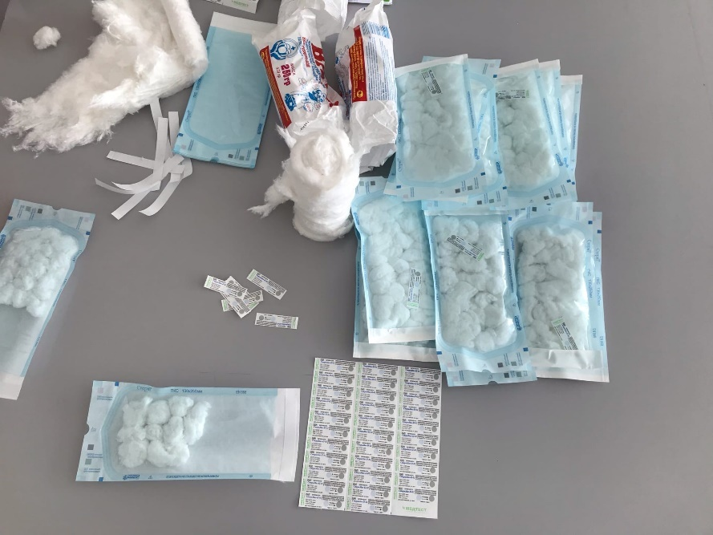

Рисунок 17 – Заготовка расходного материала

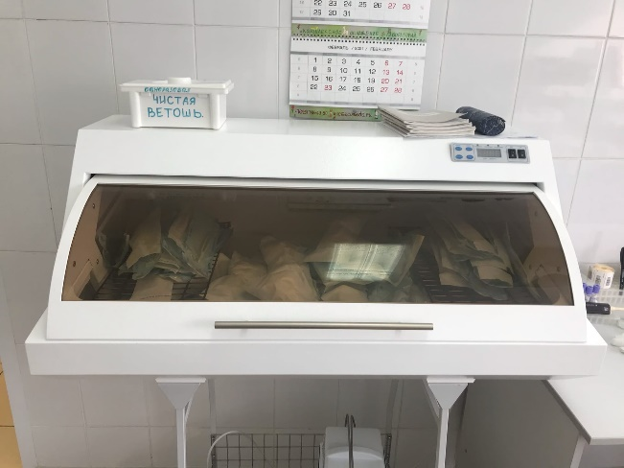

Рисунок 18 – Хранение стерильного расходного материала

**День 16 (18.03.2021)**

**Регистрация результатов исследования**

Все пробы биоматериала имеют уникальный персональный штрих-код, позволяющий проследить степень выполнения каждого исследования на всех этапах лабораторного процесса, что практически исключает риск случайной ошибки, связанной с ручными манипуляциями.

В работе лаборатории используется информационная система QMS, которая позволяет минимизировать ручной способ передачи информации в приборы и исключает возможность потери данных. Автоматизированная программа сохраняет показатели проведенных исследованиях в единую базу данных, что позволяет в случае необходимости осуществлять быстрый поиск результатов.

**Порядок регистрации:**

1. лаборант считывает штрих-код сканером, наклеенный на бланк- направление;
2. затем лаборант вводит в систему QMS ежедневный номер пациента, сверяя паспортные данные пациента: ФИО, дату рождения, адрес проживания и другие данные: источник заказа (ОМС, ДМС, наличный расчет, диспансеризация), номер учреждения, отделение, ФИО врача, назначившего исследования, диагноз, код МЭС (медико-экономический стандарт).
3. далее лаборант согласует индивидуальный номер пациента с номером результата исследования анализатора.
4. после этого лаборант вносит в QMS остальные результаты показателей и сохраняет сформированный результат.

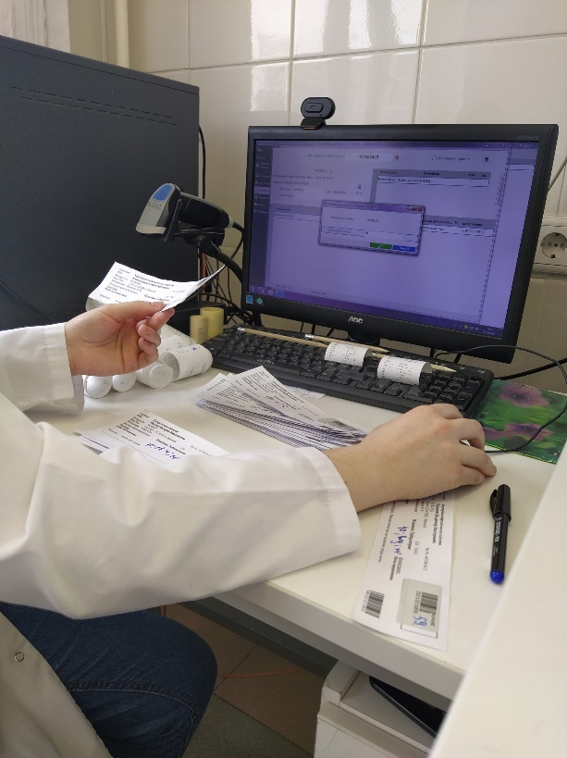

Рисунок 19 – Регистрация результатов исследования

**День 17 (19.03.2021)**

**Проведение мероприятий по очистке лабораторной посуды**

Предметные стекла очищают с помощью 0,5% моющего раствора, который состоит из:

* + 1. 140 мл 37% раствора пергидроля;
    2. 50 гр СМС (Прогресс, Лотос и др);
    3. До 9750 мл воды.

Использованную лабораторную посуду моют только после предварительной обработки дезинфицирующими средствами. С хорошо вымытой посуды вода стекает ровной водяной пленкой, не оставляя капель. Если на стенках посуды остаются висячие капли, то она должна быть повторно вымыта. Вымытую посуду сушат в сушильном шкафу при температуре 100-105°С.

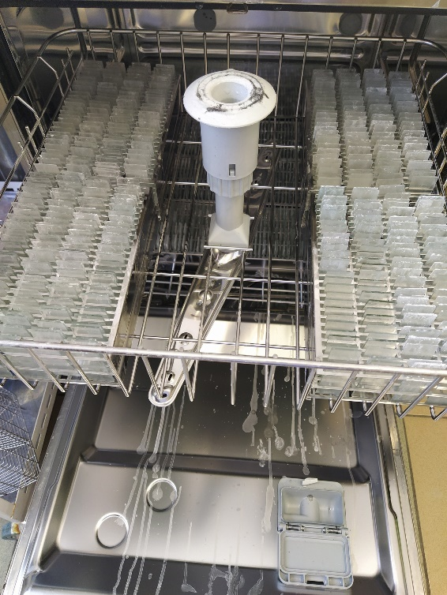

Рисунок 20 – Мытье предметных стекол

СанПиН 2.1.2790-10 от 09.12.2010 «Санитарно- эпидемиологические требования к обращению с медицинскими отходами».

Классификация медицинских отходов:

Медицинские отходы в зависимости от степени их эпидемиологической, токсикологической и радиационной опасности, а также негативного воздействия на среду обитания подразделяются на пять классов опасности (таблица 2):

|  |  |
| --- | --- |
|  | Таблица 3  Классификация отходов |
| Класс опасности | Характеристика морфологического состава |
| Класс А (эпидемиологически безопасные отходы, по составу приближенные к ТБО) | Отходы, не имеющие контакта с биологическими жидкостями пациентов, инфекционными больными.   Канцелярские принадлежности, упаковка, мебель, инвентарь, потерявшие потребительские свойства. Смет от уборки территории и так далее.   Пищевые отходы центральных пищеблоков, а также всех подразделений организации, осуществляющей медицинскую и/или фармацевтическую деятельность, кроме инфекционных, в том числе фтизиатрических |
| Класс Б (эпидемиологически опасные отходы) | Инфицированные и потенциально инфицированные отходы. Материалы и инструменты, предметы, загрязненные кровью и/или другими биологическими жидкостями. Патолого-анатомические отходы. Органические операционные отходы (органы, ткани и так далее).   Пищевые отходы из инфекционных отделений.   Отходы из микробиологических, клинико-диагностических лабораторий, фармацевтических, иммунобиологических производств, работающих с микроорганизмами 3-4 групп патогенности. Биологические отходы вивариев.   Живые вакцины, непригодные к использованию |
| Класс В (чрезвычайно эпидемиологически опасные отходы) | Материалы, контактировавшие с больными инфекционными болезнями, которые могут привести к возникновению чрезвычайных ситуаций в области санитарно-эпидемиологического благополучия населения и требуют проведения мероприятий по санитарной охране территории.   Отходы лабораторий, фармацевтических и иммунобиологических производств, работающих с микроорганизмами 1-2 групп патогенности. |
|  | Отходы лечебно-диагностических подразделений фтизиатрических стационаров (диспансеров), загрязненные мокротой пациентов, отходы микробиологических лабораторий, осуществляющих работы с возбудителями туберкулеза |
| Класс Г (токсикологически опасные отходы 1-4 классов опасности) | Лекарственные, диагностические, дезинфицирующие средства, не подлежащие использованию.   Ртутьсодержащие предметы, приборы и оборудование. Отходы сырья и продукции фармацевтических производств. Отходы от эксплуатации оборудования, транспорта, систем освещения и другие |
| Класс Д (радиоактивные отходы) | Все виды отходов в любом агрегатном состоянии, в которых содержание радионуклидов превышает допустимые уровни, установленные нормами радиационной безопасности |

В данном отделе лаборатории имеются отходы 2 классов опасности: класс А, класс Б. Отходы класса А (неопасные) не требуют специального обеззараживания. Их собирают в пластиковые пакеты белого цвета, герметично закрывают и в твердых емкостях (например, баках) с крышками переносят к мусороприемнику для дальнейшего вывоза на полигон твердых бытовых отходов. Отходы класса Б (опасные) подвергают обязательной дезинфекции на месте их образования в соответствии с действующими нормативными документами. Обеззараженные отходы собирают в одноразовую герметичную упаковку желтого цвета. Для твердых отходов, имеющих острые края (битая стеклянная посуда, пипетки и т.п.), используют твердую упаковку, для игл от шприцов используют специальные одноразовые контейнеры. Одноразовые емкости желтого цвета с отходами класса Б маркируют надписью «Опасные отходы – «Класс Б» с указанием названия лаборатории, кода учреждения, даты, фамилии ответственного за сбор отходов лица. Заполненные емкости помещают во влагонепроницаемые баки желтого цвета с той же маркировкой, герметично закрывают крышкой и переносят к контейнерам. Дальнейшую утилизацию отходов проводят централизовано специальным автотранспортом на полигон ТБО или децентрализовано к месту кремации, если учреждение имеет крематорий для сжигания отходов.

**День 18 (20.03.2021)**

Защита производственной практики.

**Лист лабораторных исследований.**

**6/8 семестр**

|  |  |  |  |  |  |  |  |  |  |  |  |  |  |  |  |  |  |  |  |
| --- | --- | --- | --- | --- | --- | --- | --- | --- | --- | --- | --- | --- | --- | --- | --- | --- | --- | --- | --- |
| Исследования | Количество исследований по дням практики | | | | | | | | | | | | | | | | | | Итог |
| 1 | 2 | 3 | 4 | 5 | 6 | 7 | 8 | 9 | 10 | 11 | 12 | 13 | 14 | 15 | 16 | 17 | 18 |  |
| определение гемоглобина |  |  |  |  |  |  |  |  |  |  |  |  |  |  |  |  |  |  |  |
| определение СОЭ |  |  | 25 | 13 | 20 |  |  |  |  | 12 | 22 |  | 14 | 24 |  |  | 21 |  | 151 |
| определение количества лейкоцитов |  |  |  |  |  |  |  |  |  |  |  |  |  |  |  |  |  |  |  |
| определение количества эритроцитов |  |  |  |  |  |  |  |  |  |  |  |  |  |  |  |  |  |  |  |
| приготовление мазка крови |  |  | 26 |  |  |  |  |  |  |  |  |  |  |  |  |  |  |  | 26 |
| окрашивание мазков крови |  |  | 25 |  |  |  |  | 20 |  |  | 15 |  | 14 |  | 22 | 24 |  |  | 120 |
| подсчёт лейкоцитарной формулы |  |  |  |  |  |  |  |  |  |  |  |  |  |  |  |  |  |  |  |
| подсчет ретикулоцитов в мазке кровь |  |  |  |  |  |  |  |  |  |  |  |  |  |  |  |  |  |  |  |
| супровитальная окраска ретикулоцитов |  |  |  |  |  |  |  |  |  |  |  |  |  |  |  |  |  |  |  |
| определение гематокрита |  |  |  |  |  |  |  |  |  |  |  |  |  |  |  |  |  |  |  |
| определение длительности кровотечения |  |  |  |  |  |  |  |  |  |  |  |  |  |  |  |  |  |  |  |
| определение время свёртывания крови |  |  |  |  |  |  |  |  |  |  |  |  |  |  |  |  |  |  |  |
| определение количества тромбоцитов |  |  |  |  |  |  |  |  |  |  |  |  |  |  |  |  |  |  |  |
| определение осмотической стойкости эритроцитов |  |  |  |  |  |  |  |  |  |  |  |  |  |  |  |  |  |  |  |
| Определение групп крови |  |  |  |  |  |  |  |  |  |  |  |  |  |  |  |  |  |  |  |
| Определение резус принадлежности крови |  |  |  |  |  |  |  |  |  |  |  |  |  |  |  |  |  |  |  |
| определение гематологических показателей на  гематологическом анализаторе |  | 27 | 41 | 39 | 50 |  |  | 38 | 33 | 35 | 47 |  | 28 | 59 | 23 | 21 | 26 |  | 467 |
|  |  |  |  |  |  |  |  |  |  |  |  |  |  |  |  |  |  |  | 764 |

**ОТЧЕТ ПО ПРОИЗВОДСТВЕННОЙ ПРАКТИКЕ**

Ф.И.О. обучающегося Бычкова Елизавета Анатольевна

Группы 405 специальности Лабораторная диагностика

Проходившего (ей) производственную практику с 01.03.2021 по 20.03.2021г.

За время прохождения практики мною выполнены следующие объемы работ:

1. Цифровой отчет

|  |  |  |
| --- | --- | --- |
| **№** | Виды работ | **Количество** |
| 1. | - изучение нормативных документов, регламентирующих санитарно-противоэпидемический режим в КДЛ: | 7 |
| 2. | - прием, маркировка, регистрация биоматериала.  - получение плазмы и сыворотки из венозной крови. | 764 |
| 3. | - приготовление реактивов,  - подготовка оборудования, посуды для исследования | 764 |
| 4. | *Определение гематологических показателей*  *-*определение гемоглобина  -определение СОЭ  -определение количества лейкоцитов  -определение количества эритроцитов  -приготовление мазка крови  -окрашивание мазков крови  -подсчёт лейкоцитарной формулы  - супровитальная окраска ретикулоцитов  -подсчет ретикулоцитов в мазке крови  -определение гематокрита  -определение длительности кровотечения  - определение время свёртывания крови  -определение количества тромбоцитов  -определение осмотической стойкости эритроцитов  - определение групп крови  - определение резус принадлежности крови  -определение гематологических показателей на  гематологическом анализаторе | 764 |
| 5 | - Регистрация результатов исследования. | 764 |
| 6 | - проведение мероприятий по стерилизации и дезинфекции лабораторной посуды, инструментария, средств защиты;  - утилизация отработанного материала. | 764 |

# 2. Текстовой отчет

|  |
| --- |
| 1. Умения, которыми хорошо овладел в ходе практики:   * Организовывала рабочее место для проведения лабораторных исследований; * Подготавливала лабораторную посуду, инструментарий и оборудование для анализов; * Проводила прием, маркировку, регистрацию, поступившего биоматериала; * Осуществляла технику прокола кожи пальца, пятки и взятие капиллярной крови; * Работала на гематологических анализаторах; * Регистрировала проведенные исследования; * Выполняла методики определения гематологических показателей согласно алгоритмам; * Выполняла дезинфекцию лабораторной посуды; * Осуществляла заготовку расходного материала; * Вела учетно-отчетную документацию.   2. Самостоятельная работа: Работа с нормативными документами и законодательной базой:   * Приказ Минздрава РФ № 380 от 25.12.1997г. «О состоянии и мерах по совершенствованию лабораторного обеспечения диагностики и лечения пациентов в учреждениях здравоохранения РФ»; * СанПиН 2.1.3.2630-10 от 18.05.2010г. «Санитарно-эпидемиологические требования к организациям, осуществляющим медицинскую деятельность»; * СанПиН 2.1.2790-10 от 09.12.2010 «Санитарно- эпидемиологические требования к обращению с медицинскими отходами».  1. Помощь оказана со стороны непосредственного руководителя Марк И.С. и со стороны методического руководителя Букатовой Е.Н. 2. Замечаний и предложений по прохождению практики нет.  В ходе практики мною были хорошо усвоены и закреплены знания, профессиональные умения и навыки в производственных условиях по методам гематологических исследований. |

Общий руководитель практики **________________** ____________________

(подпись) (ФИО)

М.П.организации

## **ХАРАКТЕРИСТИКА**

**Бычкова Елизавета Анатольевна**

*ФИО*

обучающийся (ая) на 4 курсе по специальности СПО

**31.02.03 Лабораторная диагностика**

успешно прошел (ла) производственную практику по профессиональному модулю: Проведение **лабораторных гематологических исследований**

*наименование профессионального модуля*

в объеме___108__часов с «1» марта 2021 г. по «20» марта 2021г.

в организации Красноярский краевой клинический центр охраны материнства и детства, Клинико-диагностическая лаборатория, ул. Академика Киренского, 2а/1

*наименование организации, юридический адрес*

За время прохождения практики:

|  |  |  |
| --- | --- | --- |
| № ОК/ПК | Критерии оценки | Оценка (да/нет) |
| ПК2.1, ОК13 | В процессе подготовки к исследованию правильно выбирает и готовит посуду, реактивы и приборы в соответствии с методикой |  |
| ПК2.2 | Правильно проводит забор капиллярной крови. |  |
| ПК 2.3  ОК 2 | Проводить общий анализ крови и дополнительные гематологические исследования; участвовать в контроле качества. |  |
| ПК2.4,  ОК 11 | Соблюдает форму заполнения учетно-отчетной документации (журнал, бланки). |  |
| ПК 2.5 | Проводит мероприятия по стерилизации и дезинфекции лабораторной посуды, инструментария, средств защиты. Утилизирует отработанный материал в соответствии с инструкциями и СанПин. |  |
| ОК 1 | Демонстрирует интерес к профессии.  Внешний вид опрятный, аккуратный. |  |
| ОК 6 | Относится к медицинскому персоналу и пациентам уважительно, отзывчиво, внимательно. Отношение к окружающим бесконфликтное. |  |
| ОК 7 | Проявляет самостоятельность в работе, целеустремленность, организаторские способности. |  |
| ОК 9 | Способен освоить новое оборудование или методику (при ее замене). |  |
| ОК 10 | Демонстрирует толерантное отношение к представителям иных культур, народов, религий. |  |
| ОК 12 | Способен оказать первую медицинскую помощь при неотложных ситуациях |  |
| ОК14 | Соблюдает санитарно-гигиенический режим, правила ОТ и противопожарной безопасности. Отсутствие вредных привычек. Участвует в мероприятиях по профилактике профессиональных заболеваний |  |

«____» ___________20__ г.

Подпись непосредственного руководителя практики

_______________/ФИО, должность

Подпись общего руководителя практики

_____________/ФИО, должность

м.п.